水泥工业生产中的磨煤机、筒仓和袋式过滤器的惰化问题

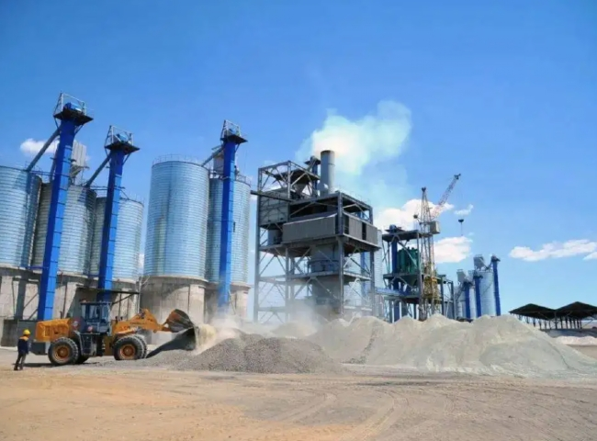
苏州希特是设计、制造和供应水泥工业生产中的磨煤机、筒仓和袋式过滤器的气化系统的统包工程，我们的系统由制氮机系统、氮气储存系统和氮气惰化系统组成。
燃烧，是一种燃料和氧化剂之间的高温放热氧化反应，这意味着燃烧需要氧气、燃料和热量。我们也知道极限氧浓度（LOC），也被称为最低氧浓度（MOC），被定义为氧气的极限浓度，低于这个浓度就不可能燃烧。
根据可燃性图，我们可以找到某些过程的极限氧浓度。通过限制氧气浓度，我们可以控制燃烧，通过氮气的惰性化，我们可以控制限制氧气浓度，从而降低燃烧的可能性。
上述原理用于设计水泥行业的磨煤机、筒仓和袋式过滤器的氮气惰化系统（惰化系统）苏州希特设计者、制造者和供应商，整个氮气惰化系统包括以下项目

氮气生产系统
氮气储存系统
氮气增压系统

